МИНИСТЕРСТВО ЦИФРОВОГО РАЗВИТИЯ, СВЯЗИ И МАССОВЫХ КОММУНИКАЦИЙ РОССИЙСКОЙ ФЕДЕРАЦИИ
Ордена трудового Красного Знамени федеральное государственное бюджетное
образовательное учреждение высшего образования
«Московский технический университет связи и информатики»

Кафедра Математическая кибернетика и информационные технологии

Лабораторная работа №1
История языка программирования Java.
по дисциплине
«Информационные технологии и программирование»

Выполнил: студент гр. БВТ2403
Титов Д.С.

Проверил:

Москва, 2025 г.
Цель работы: изучение принципов создания и использования статических методов в Java, а также закрепление навыков работы с базовыми алгоритмами (проверка числа на простоту и проверка строки на палиндром) и управляющими конструкциями (циклы, условные операторы).

Основная часть:
Задание 1. Создайте программу, которая находит и выводит все простые числа меньше 100.
Для решения этой задачи был создан файл Primes.java, внутри которого реализован класс Primes с методом main(). В методе main() используется цикл for, который перебирает все числа от 2 до 100 включительно. Для каждого числа вызывается метод isPrime(int n), определяющий, является ли число простым. Если метод возвращает true, число выводится на экран.
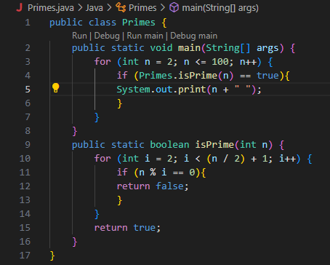
Метод isPrime реализован таким образом, что для переданного числа перебираются все возможные делители начиная с 2 и до половины числа включительно. Если находится хотя бы один делитель, на который число делится без остатка, метод возвращает false, что означает, что число не является простым. Если же таких делителей не найдено, возвращается true, и число считается простым.
После написания программы я скомпилировал и запустил её. Результатом работы стало последовательное отображение в консоли всех простых чисел от 2 до 100.
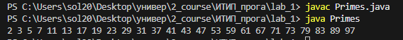
Задание 2. Создайте программу, которая определяет, является ли введенная строка палиндромом.
Для этого я создал файл Palindrome.java и описал в нём класс Palindrome с методом main(). В методе main() используется цикл for, который перебирает все аргументы (массив строк args), переданные при запуске программы через командную строку. Каждый аргумент записывается в переменную строки и проверяется с помощью метода isPalindrome(). В зависимости от результата программа выводит сообщение о том, является ли данное слово палиндромом или нет.
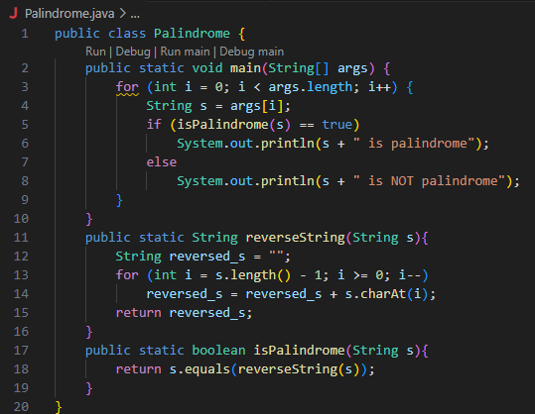
Для реализации проверки был создан метод reverseString(), который выполняет переворот строки. В этом методе символы из исходной строки добавляются в новую строку в обратном порядке с помощью цикла for, начиная от последнего символа и заканчивая первым. В результате формируется перевёрнутая версия исходного текста.
Далее был реализован метод isPalindrome(), который вызывает reverseString() для полученной строки, а затем сравнивает исходное и перевёрнутое слово с помощью метода equals(). Если строки совпадают, метод возвращает true, что означает, что слово является палиндромом. В противном случае возвращается false.
После компиляции и запуска программы с аргументами madam, racecar, apple, kayak, song и noon в консоли я получил результат, который правильно определил наличие палиндромов среди аргументов.
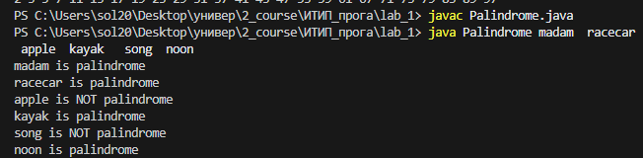
Лабораторную работу я загрузил в репозиторий в GitHub по ссылке: https://github.com/sol2033/ITIP_labs.git
Вывод: я изучил принципы создания и использования статических методов в Java, а также закрепил навыки работы с базовыми алгоритмами (проверка числа на простоту и проверка строки на палиндром) и управляющими конструкциями (циклы, условные операторы).

